COMPOSICIÓN CORPORAL. Método antropométrico
Os principais compoñentes estruturais do corpo humano son o músculos, o ósos e a graxa; ademais hai outros tecidos de recheo, que constitúen a chamada masa residual.
Para coñecer en detalle la composición corporal do corpo humano hai que fraccionar o peso total neste catro compoñentes: músculos, ósos, graxa e masa residual. Hai que ter en conta que:
- As táboas de peso e estatura non serven para determinar dita composición. Pode darse o caso de deportistas con exceso de peso en relación a súa idade e estatura debido a súa elevada masa muscular, ou persoas cun peso razoable para a súa estatura e idade pero con exceso de graxa.
- Existen diferenzas importantes entre ambos os sexos na proporción de devanditos compoñentes.
En xeral, o estudo da composición corporal é importante para comprender o efecto que teñen distintos factores, como a dieta, o crecemento, o exercicio físico ou as enfermidade sobre o organismo. En concreto, é imprescindible para valorar o estado nutricional, monitorizar pacientes con malnutrición aguda ou crónica e para facer un diagnóstico do risco asociado á obesidade.
Os modelos teóricos indican que unha persoa de aproximadamente 70 kg de peso ten uns 10 kg de graxa, 31 kg de músculos, e 10,5 kg de ósos. Para ter valores máis reais, nesta práctica imos a calcular a composición corporal usando o chamado método antropométrico.
- Peso graxo
- Peso óseo
- Peso residual
- Peso muscular

Material
- Cinta métrica ríxida ou flexómetro
- Báscula
- Plicómetro (para medir graxa)
- Calibre

Método
Todas as medidas tómanse na parte dereita do corpo
- Masa graxa: Se estima por medio da graxa acumulada nos pregues cutáneos co plicómetro. https://youtu.be/w4uA0E935Zc
Escóllense os seguintes pregues: do tríceps ou tricipital, subescapular, suprailíaco e abdominal (ver a fig.).
- Pregue do tríceps: Tómase na parte dorsal do brazo, á metade do mesmo e en vertical.
- Pregue subescapular: Tómase nas costas seguindo a dirección do bordo interno do omóplata, no bordo máis saínte e con 45 º de inclinación.
- Pregue suprailíaco: Tómase seguindo a dirección da crista ilíaca superior e con 45º de inclinación.
- Pregue abdominal: Tómase á beira do embigo e en sentido vertical.
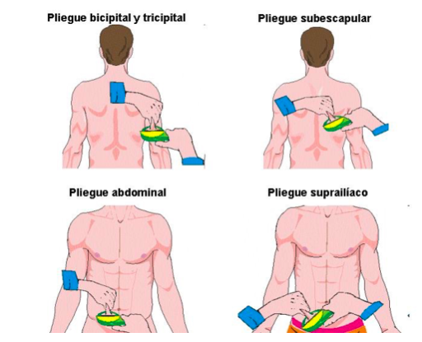

Para tomar a medida se belisca no lugar indicado de maneira que unha dobre capa de pel máis o tecido adiposo subcutáneo subxacente quede presionado entre o dedo polgar e o índice, débese ter coidado de non presionar o tecido muscular subxacente.
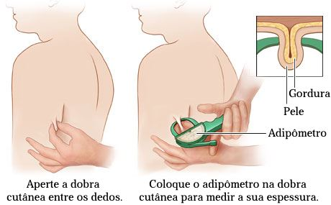 | Para asegurarse de que non se colle tecido muscular, pídeselle ao suxeito que tense o músculo e compróbase que non quedou beliscado.  Rapidamente coa outra man aplícanse as pinzas do plicómetro, manténdoas aproximadamente a un centímetro por baixo do polgar e o índice. Xeralmente as pinzas do plicómetro quedan a unha profundidade que é aproximadamente a metade da uña do dedo.
O calibre sostense sempre a 90° en relación coa superficie do sitio de medición do pregue.
Asegurarse de que a man que toma o pregue sobre a pel continúa comprimindo o pregue mentres o calibre está en contacto co mesmo. A medición rexístrase dous segundos despois de aplicar a presión total do calibre (si pasa máis tempo, o tecido adiposo pode comprimirse).
Pregues subcutáneos (mm) | tríceps | subescapular | abdominal | suprailíaco

Para calcular o valor utilízase a seguinte fórmula de masa graxa (MG)
% MG = (∑4 pregues (mm) x 0,153) + 5,783 =
Á parte anotamos o peso corporal, medido na bascula en kg =
Peso Graso (kg) = % MG x peso da persoa (kg)/ 100 =

- Masa ósea: Calcúlase en base ó diámetro biepicondilar do fémur e do diámetro biestiloideo dos pulsos.
O cóndilo é a cabeza redondeada na extremidade dun óso. Un epicóndilo é un saínte ou protuberancia ósea situada sobre o cóndilo dun óso, onde se insiren músculos e ligamentos.
Por tanto o diámetro biepicondilar do fémur é a distancia entre ambos os saíntes no fémur á altura do xeonllo
De forma similar un estiloideo é un saínte agudo situado no cóndilo dun óso. O diámetro biestiloideo do pulso mídese entre os estiloideos do cúbito e radio, na parte máis ancha do pulso.
A medida tómase co calibre en mm e logo pásase a m.
Tamén fai falla a talla en metros (m) =
Diámetro óseos (mm) | Biepicondilar (fémur) | Biestiloideo (pulso)

Para calcular o valor utilízase a seguinte fórmula
Peso óseo = 3,02 x [400 x talla (m²) x ∅ biepicondilar (m) x ∅ biestiloideo (m)]^{0,712}

- A masa residual comprende o resto de órganos, líquidos e tecidos de recheo. Utilízase nas seguintes fórmulas:
Peso corporal total en quilos (kg) =
Peso Residual = 0,209 x peso (kg) (Mozas) =
Piso Residual = 0,241 x peso (kg) (Mozos) =

- Masa muscular. Unha vez coñecidos os valores anteriores (todos eles en kg)
Peso Muscular (Kg) = Peso total - (Peso Graxo + Peso Óseo + Peso Residual) =

- Finalmente, anota aquí de novo todos os resultados:
 | Individuo 1 | Individuo 2
Idade
Sexo (F/M)
Peso en kg
Talla en m
Peso graxo
Peso óseo
Peso residual
Peso muscular
- Compara os teus valores cos teóricos esperados que aparecen na primeira páxina e si hai algunha desviación trata de explicala.

